第一学期期末考试试卷
一 年 级 数 学
（考试时间60分钟） 评价等级
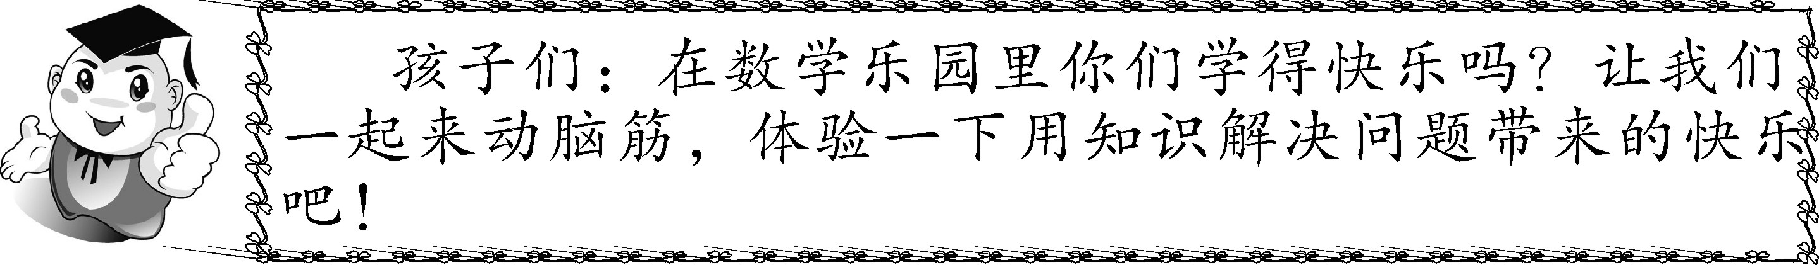

- 想一想，填一填。（24分）
- 看图写数。
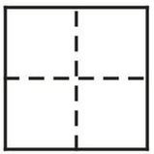
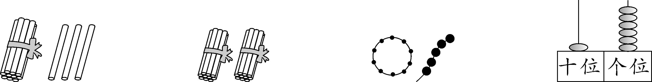


- 按规律填数。
- 19里面有（ ）个十和（ ）个一，这个数在（ ）和（ ）的中间。
1个十和2个一组成的数是（ ）。
- 10里面有（ ）个一；比16少1的数是（ ），比10 多6的数是（ ）。
- 和8相邻的两个数是（ ）和（ ）。
- 一个数十位上是1，个位上是7，这个数是（ ）。
- 比9大比12小的数是（ ）和（ ）。
- 写出两个得数是10的算式。

- 在○里填上“＞”、“＜”或“=”。
5+4 8 8+8 16 2+7 9-1 10-8 3
- 在○里填上“+”或“-”。
5 4=9 3 4=7 6 3=3 4 2=7-5
- 看图写算式。
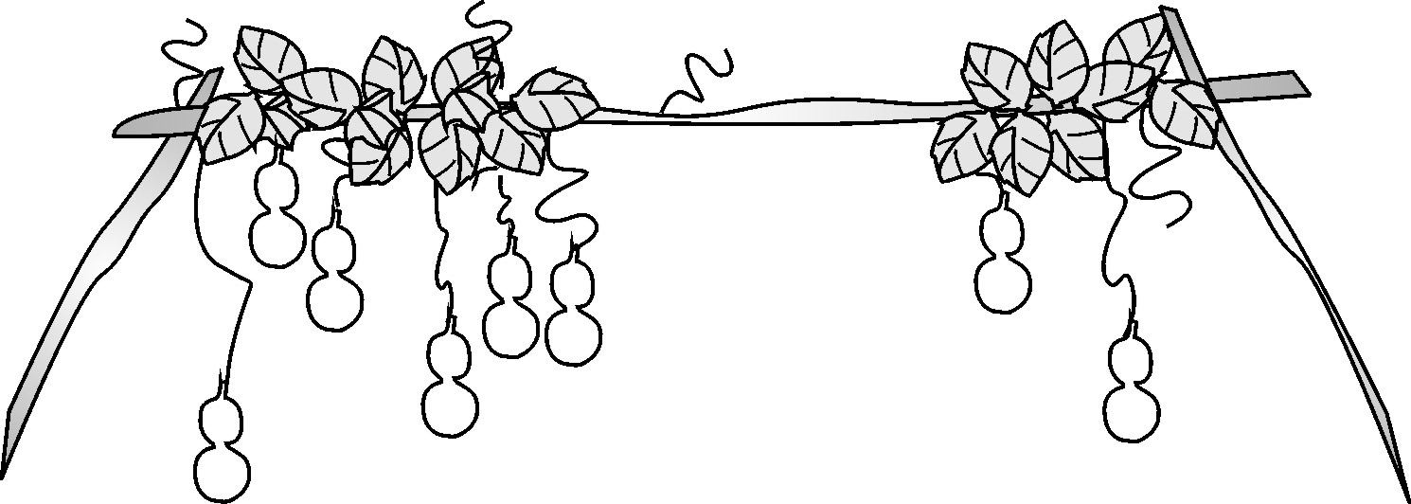
（1）一共有（ ）个图形。

（2）从左数起，排第（ ）。
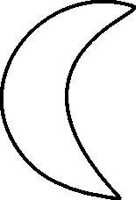
（3）从右数起，排第（ ）。
（4）把右边的5个图形圈起来。
- 把正确答案的序号填在括号里。（10分）
- 一个加数是5，另一个加数是6，求和是多少的算式是（ ）。
A.5+6 B.6-5 C.5+5
- 得数大于10的算式是（ ）。
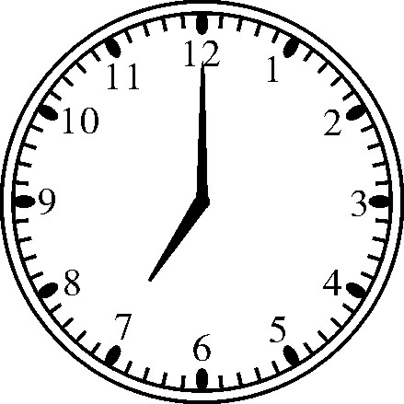
A.3+7 B.6-4 C.8+6
- 妈妈起床是时，小红比妈妈晚1小时，小红起床时间是（ ）时。
A.7时 B.8时 C.9时
- 和是9的算式是（ ）。
A.3+6 B.10-1 C.5+5
- 计算正确的算式是（ ）。
A.3-3=3 B.10-4=6 C.10-0=0
- 我是计算小能手。（18分）
10-8= 7+3= 9-3= 2+7=
5+4= 10+4= 17-7= 5+3=
9-9= 5+10= 10-7= 6+8=
5+3+4= 2+6+5= 7-2+3= 8+1-6=
6+（ ）=10 10-（ ）=8 8-（ ）=2 （ ）+5=10
- 画一画。（4分）
- 画 ,比 多3个。 2. 画 ，和 同样多。

- 数一数，填一填。（8分）
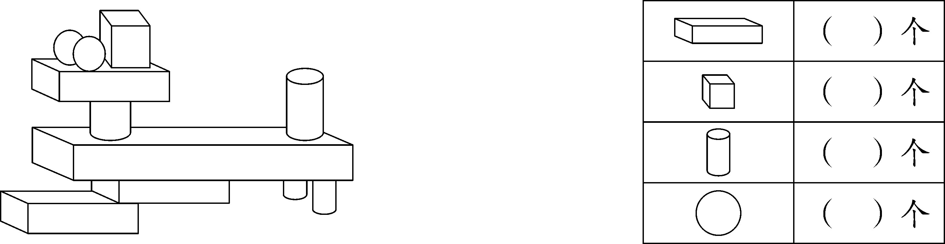
- 连一连。（8分）
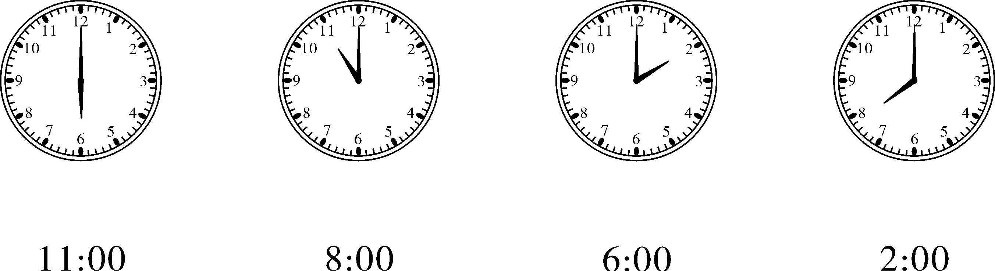

- 看图列式计算。（8分）
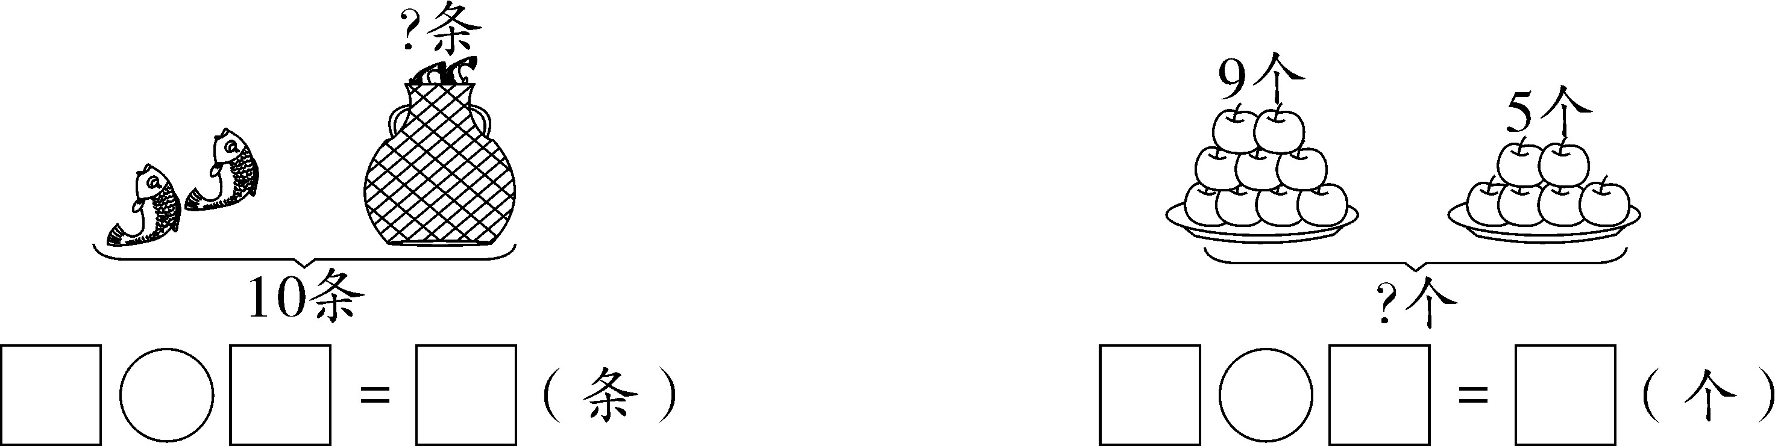
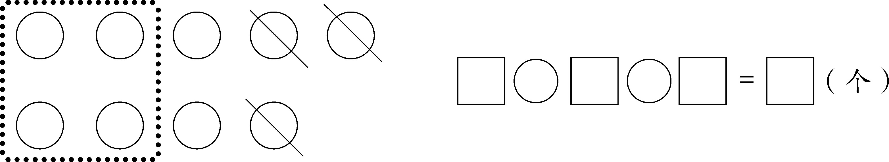
- 解决问题。（20分）
（1）一共有多少人？
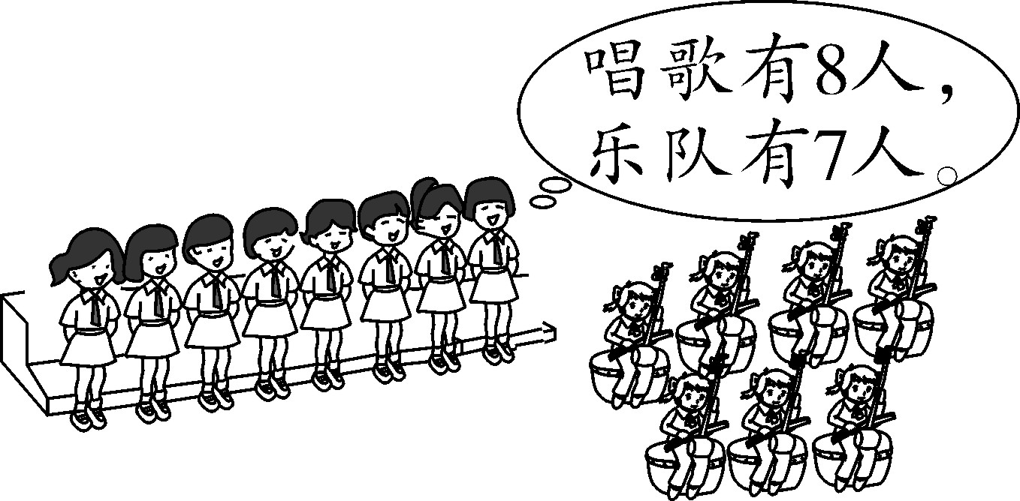

- （ ）的人数多， （ ）的人数少，少（ ）人。


- 现在一共有多少只鸭？
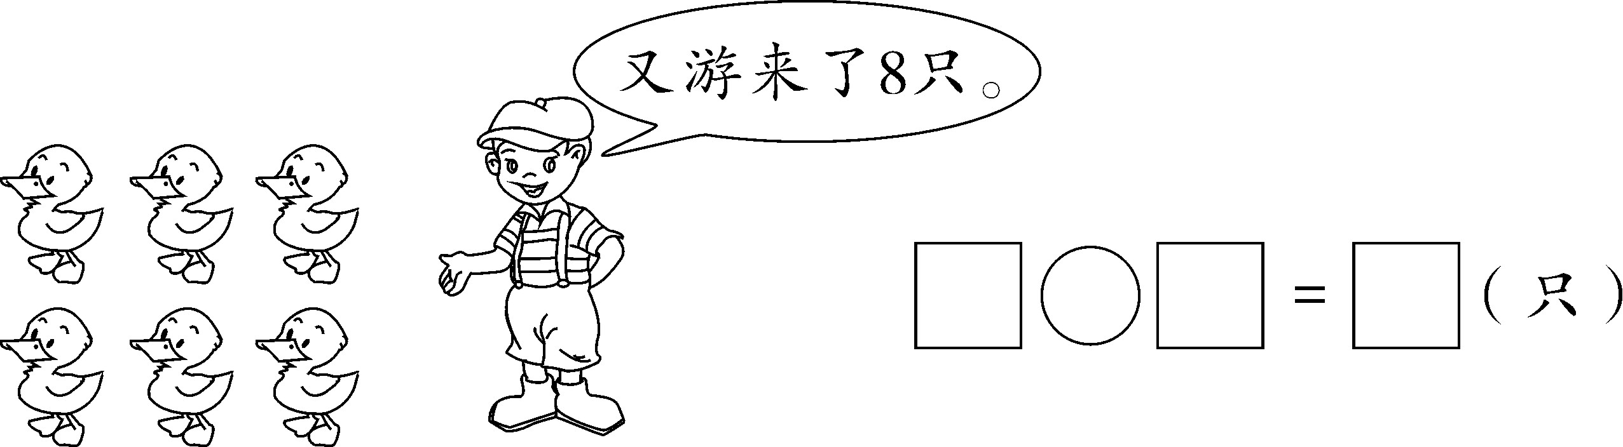
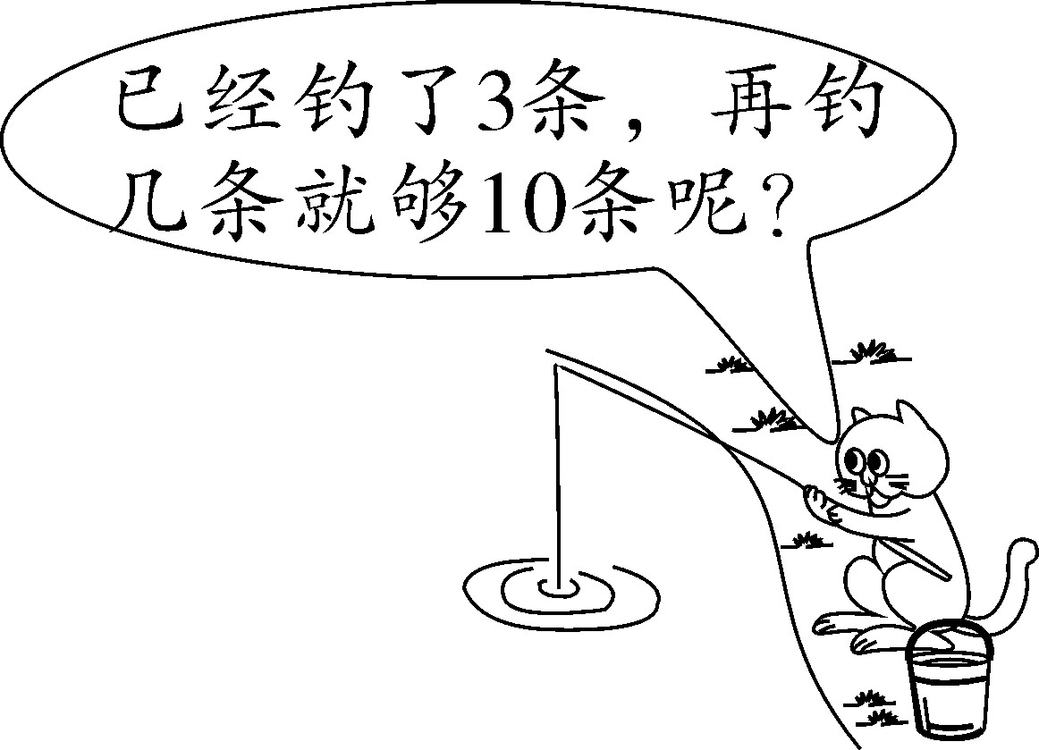


答:再钓 条鱼就够10条了。

- 公共车上有7人，到站后下去3人，又上来2人，车上现有多少个人？
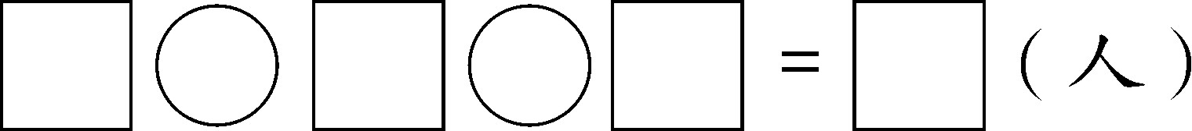
附加题：
- 体育课上同学们排成一队，小阳前面有4个人，后面有7个人，这一队一共有（ ）个人。
画图： 列示：

（2）、数一数下面图形中有几块积木块？
